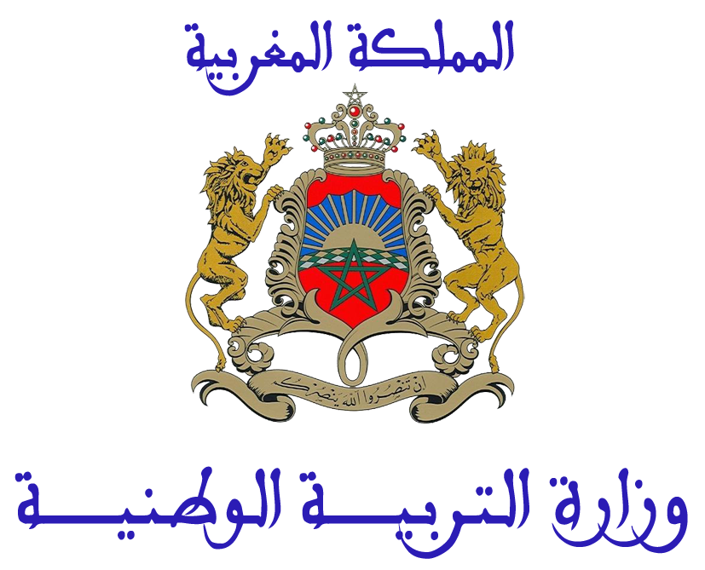  Région Beni Mellal khnifra  Direction provinciale Azilal  Collège Jaber ben Hayane | Première année secondaire collégiale parcours international  Matière : physique – chimie | Semestre : 1
 |  | série : 5
 |  | Coefficient : 2
 | Professeur : Said ait hacha | Pages 1/1

Exercice : 1
Une plaque a une masse de 3,55 Kg et un volume de 396 mL .
- Exprimer la masse de cette plaque en g
- Calculer la masse volumique de cette plaque en g/mL
- En quel matériau la plaque est elle formée ?

matériau | Fer | Argent | Cuivre | Zinc | Aluminium
$ρ$ en g/mL | 7,87 | 10,5 | 8,96 | 7,13 | 2,7
Exercice : 2
Une boule en verre de rayon $r = 2 cm$
matière | verre | mercure
$ρ$ en g/mL | 2,6 | 13,55

- Calculer le volume de cette boule
- Calculer la masse de cette boule
- On met cette boule dans un verre contenant de mercure
La boule flotte -t- elle sur le mercure ? justifier votre réponse .

Exercice : 3
Le professeur a trouvé dans laboratoire un flacon contenant un liquide. Ce flacon ne porte aucun ticket. Pour savoir la nature du liquide le professeur a mesuré la masse de volume 100 mL du liquide.

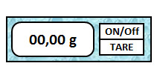 | 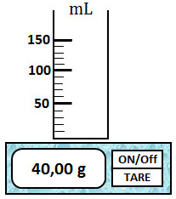 | 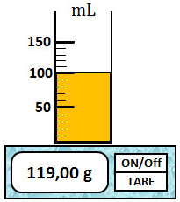

- Calculer la masse volumique du liquide
- Déduire la nature du liquide

liquide | eau | Huile de table | Eau salée | essence | Huile Pétrole | alcool
$ρ$ en ( g/mL) | 1 | 0,8 | 1,10 | 0,7 | 0,88 | 0,79

